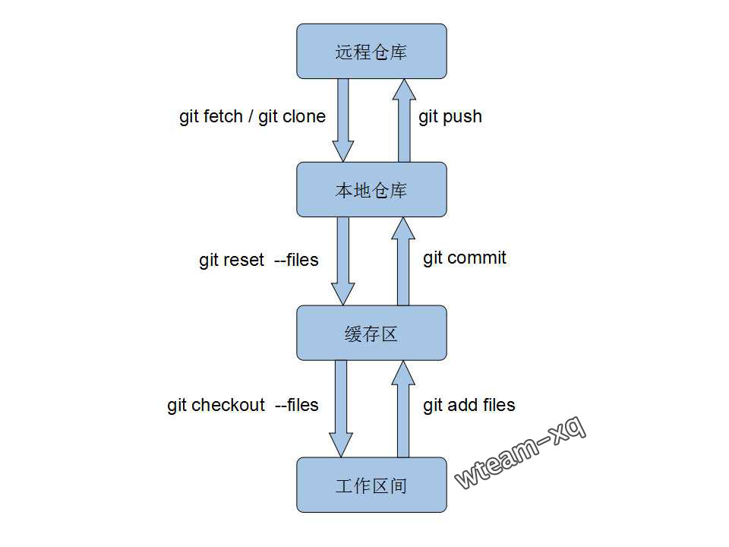

  基本的 Git 工作流程如下：   
1. 在工作目录中修改文件。   
2. 暂存文件，将文件的快照放入暂存区域。   
3. 提交更新，找到暂存区域的文件，将快照永久性存储到 Git 仓库目录。   
    如果 Git 目录中保存着的特定版本文件，就属于已提交状态。 如果作了修改并已放入暂存区域，就属于已暂存状态。 如果自上次取出后，作了修改但还没有放到暂存区域，就是已修改状态。

分支( branches ) 是指在开发主线中分离出来，做进一步开发而不影响到原来主线。

Git 存储的不是一系列的更改集( changeset )，而是一系列快照。当你执行一次 commit 时， Git 存储一个 commit 对象，它包含一个指针指向你当前需要提交的内容的快照。

Git 中的 master 分支的功能，和其他分支一样。master 在 git 项目中常见到，是因为 git init 命令运行时默认创建一个分支，并命名为 master。

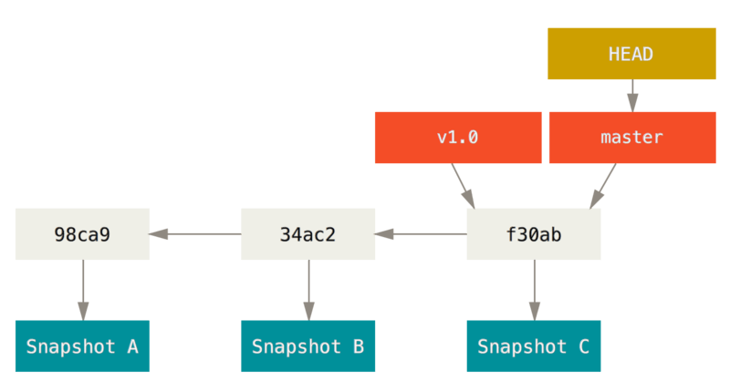

创建一个新的分支，就是创建一个新的指针，用来在快照间移动。Git 通过 HEAD 指针，指向当前工作的本地分支。